Лучшая поисковая система нашего времени

# 1.1 Критерии оценки поисковых систем

В современном мире доступ к информации через поисковые системы является неотъемлемой частью нашей повседневной жизни. Мы используем их, чтобы найти ответы на вопросы, искать новости, развлечения, образовательные материалы и многое другое. Поисковые системы стали надежными спутниками в нашем информационном путешествии. Однако, чтобы получить наибольшую пользу от поиска, важно понимать, как оценивать и сравнивать различные поисковые системы.

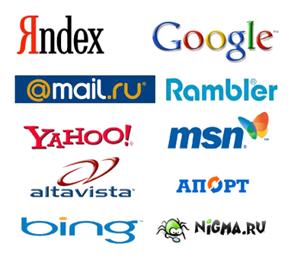

Рис.1

Один из наиболее важных критериев оценки поисковой системы - это её способность предоставлять точные и релевантные результаты поиска. Эффективная поисковая система должна уметь определить, насколько запрос пользователя соответствует содержанию веб-страниц. Это включает в себя:

Релевантность: Хорошая поисковая система должна отображать результаты, которые действительно соответствуют запросу пользователя. Отсутствие релевантности может привести к ненужным и нерелевантным результатам, что ухудшит опыт пользователя.

Точность: Результаты поиска должны быть точными и актуальными. Например, при поиске медицинской информации точность решает вопрос здоровья и безопасности пользователей.

Ранжирование: Порядок, в котором отображаются результаты поиска, также важен. Поисковые системы должны учитывать релевантность и авторитетность веб-страниц для определения порядка.

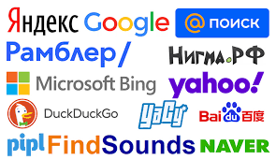

Рис.2

Другим важным аспектом оценки поисковых систем является их скорость и производительность. Это включает в себя:

Время отклика: Пользователи ожидают быстрого доступа к результатам поиска. Чем быстрее поисковая система предоставляет результаты, тем лучше.

Обработка больших объемов данных: Поисковые системы должны быть способными обрабатывать огромные объемы информации и возвращать результаты в течение долей секунды.

Стабильность: Поисковая система должна работать стабильно и без сбоев, чтобы пользователи могли полагаться на неё в любое время.

Удобство использования и дружелюбный интерфейс также играют важную роль при оценке поисковых систем:

Простота и интуитивность: Пользовательский интерфейс должен быть простым и легко понимаемым даже для неопытных пользователей.

Поисковые операторы: Доступность различных поисковых операторов и фильтров позволяет пользователям уточнять запросы и находить искомую информацию более эффективно.

Мобильная совместимость: С учетом роста использования мобильных устройств, важно, чтобы поисковая система была адаптирована к различным типам устройств и экранам.

В последние годы вопросы конфиденциальности данных стали более актуальными. Пользователи все более внимательно относятся к тому, как их данные обрабатываются:

Сбор данных: Поисковая система не должна собирать и использовать личные данные пользователей без их согласия.

Прозрачность: Пользователи должны иметь доступ к информации о том, какие данные собираются и как они используются.

Управление данными: Поисковые системы должны предоставлять пользователям возможность контролировать свои данные и настройки конфиденциальности.

В итоге, критерии оценки поисковых систем включают в себя множество аспектов, таких как точность, скорость, удобство использования и конфиденциальность данных. Выбор лучшей поисковой системы зависит от потребностей и предпочтений пользователя. Каждая из них имеет свои сильные и слабые стороны, и важно выбирать ту, которая наилучшим образом соответствует вашим требованиям.

Помимо времени отклика и стабильности, важным аспектом скорости и производительности поисковой системы является её способность эффективно обрабатывать запросы с большими объемами данных. Современные поисковые системы используют сложные алгоритмы и вычислительные мощности для анализа миллиардов веб-страниц в реальном времени. Это требует высокой производительности серверов и сетей.

Глобальное покрытие: Поисковая система может быть оценена по способности предоставлять результаты поиска для разных стран и языков. Какие-то поисковые системы могут быть более сильными в одних регионах, чем в других. Реакция на нагрузку: Важно, чтобы поисковая система могла эффективно справляться с периодами повышенной активности пользователей, такими как массовые события или популярные новости, чтобы не снижать качество обслуживания.

Удобство использования поисковой системы имеет прямое влияние на её популярность и пригодность для пользователей. Пользовательский интерфейс и функциональность играют важную роль:

Пользовательские настройки: Поисковая система может предоставлять пользовательские настройки, такие как выбор языка, региональные предпочтения или настройки фильтрации контента.

Интуитивность: Хороший интерфейс должен быть интуитивно понятным, позволяя пользователям легко находить и использовать нужные функции.

Подсказки и автодополнение: Подсказки и автодополнение запросов могут сделать процесс поиска более удобным и быстрым.

С увеличением беспокойства пользователей о конфиденциальности и безопасности данных, поисковые системы стали более аккуратными в этом вопросе:

Анонимизация данных: Поисковая система может анонимизировать данные пользователей, чтобы предотвратить их идентификацию.

Шифрование: Обеспечение безопасности данных пользователя с помощью шифрования передачи данных между браузером пользователя и серверами поисковой системы.

Опции конфиденциальности: Пользователи могут оценить наличие возможностей управления своей конфиденциальностью, такие как удаление истории поиска и выключение персонализированной рекламы.

Оценка поисковых систем охватывает широкий спектр параметров, от точности и релевантности результатов до удобства использования и защиты конфиденциальности. Выбор наилучшей поисковой системы будет зависеть от индивидуальных потребностей и предпочтений пользователя. Каждая из поисковых систем имеет свои сильные и слабые стороны, и важно выбирать ту, которая наиболее соответствует вашим ожиданиям и требованиям.

# 1.2 Сравнительный анализ поисковых систем

В наше время поисковые системы являются незаменимой частью повседневной жизни. Они позволяют нам быстро находить информацию в интернете, искать ответы на вопросы, и просто углубляться в мир знаний и развлечений. Но существует множество поисковых систем, и каждая из них имеет свои особенности и преимущества. В этой статье мы проведем сравнительный анализ нескольких из наиболее популярных поисковых систем, таких как Google, Bing, Yahoo и Yandex.

Google - это, пожалуй, самая известная и широко используемая поисковая система в мире. Она была создана в 1998 году и с тех пор стала доминирующей силой в мире поиска в интернете. Вот некоторые из основных характеристик Google:

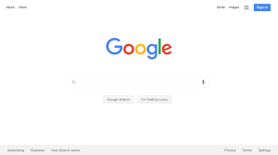

Рис.3

Релевантность результатов: Google славится своей способностью предоставлять релевантные результаты поиска. Его алгоритмы анализируют сотни факторов, чтобы определить, какие страницы наиболее подходят к запросу пользователя.

Скорость и производительность: Google обеспечивает быстрый доступ к результатам поиска, и его вычислительные мощности позволяют мгновенно обрабатывать миллиарды запросов.

Удобство использования: Интерфейс Google прост и интуитивен. Пользователи могут легко находить необходимую информацию и использовать дополнительные функции, такие как карты, изображения и видео.

Мобильная совместимость: Google обеспечивает высокую мобильную совместимость, что позволяет пользователям использовать его на разных устройствах, включая смартфоны и планшеты.

Защита конфиденциальности: Google предоставляет возможности управления конфиденциальностью, такие как удаление истории поиска и управление персонализированной рекламой.

Bing - поисковая система, созданная Microsoft, которая стремится конкурировать с Google. Вот несколько характеристик Bing:

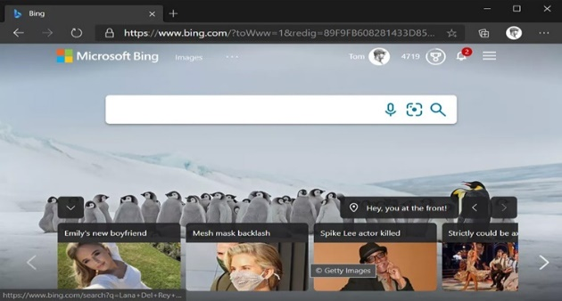

Рис.4

Точность и релевантность: Bing также предоставляет релевантные результаты поиска и старается улучшить точность запросов пользователей.

Интеграция с Microsoft: Bing интегрирована с продуктами Microsoft, такими как операционная система Windows и браузер Edge, что делает её удобной для пользователей, использующих продукты Microsoft.

Фото и видео: Bing предоставляет хорошие результаты по поиску изображений и видео.

Карты и навигация: Сервисы карт и навигации Bing также пользуются популярностью.

Yahoo - старейшая из рассматриваемых поисковых систем, но она по-прежнему имеет свою аудиторию. Вот некоторые характеристики Yahoo:

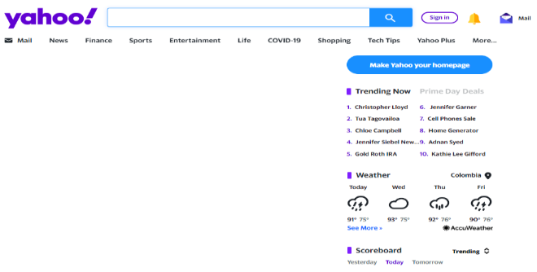

Рис.5

Персонализированный контент: Yahoo предоставляет пользовательский контент и новости на своей главной странице, что делает её привлекательной для тех, кто ищет разнообразную информацию.

Электронная почта: Yahoo также предоставляет электронную почту, что делает её удобной для пользователей, которые хотят иметь все в одном месте.

Yandex - поисковая система, которая является лидером в России и других странах СНГ. Вот несколько характеристик Yandex:

Локальные знания: Yandex обеспечивает хорошие результаты по локальным запросам и знаниям о регионе.

Мультиязычность: Yandex поддерживает несколько языков, что делает её полезной для пользователей с разными языковыми потребностями.

Сервисы: Yandex также предоставляет широкий спектр сервисов, включая электронную почту, карты и многие друг.

2.1 Влияние индивидуальных потребностей и предпочтений пользователей

В современном цифровом мире, где доступ к информации и услугам стал нормой, влияние индивидуальных потребностей и предпочтений пользователей становится все более значимым. Пользователи сталкиваются с множеством вариантов и выбором почти во всех сферах жизни, начиная от поиска информации в интернете и заканчивая выбором продуктов и услуг. Индивидуальные потребности и предпочтения играют ключевую роль в принятии решений и формировании предпочтений. В данной статье мы рассмотрим, как эти факторы влияют на различные аспекты жизни и как они взаимодействуют с современными технологическими и социальными изменениями.

Один из наиболее заметных способов, с которыми индивидуальные потребности и предпочтения пользователей влияют на их поведение, это выбор поисковой системы. Когда пользователь ищет информацию в интернете, он может предпочесть определенную поисковую систему на основе своих потребностей и предпочтений:

Пользовательский интерфейс: Некоторые пользователи могут отдавать предпочтение конкретному пользовательскому интерфейсу поисковой системы, который им кажется более удобным и интуитивным. Результаты поиска: Для пользователей, которые ищут конкретный тип информации (например, новости, изображения, видео), результаты поиска могут быть решающим фактором при выборе поисковой системы.

Конфиденциальность данных: Пользователи, беспокоящиеся о своей конфиденциальности в сети, могут выбирать поисковые системы, предоставляющие более высокий уровень защиты данных.

Локализация: В некоторых регионах мира существуют предпочтения по использованию конкретных поисковых систем, которые предоставляют локальную информацию и услуги.

С развитием электронной коммерции и онлайн-шопинга индивидуальные потребности и предпочтения пользователей играют важную роль в выборе виртуальных магазинов. Вот некоторые способы, с которыми это влияние проявляется:

Удобство использования: Пользователи часто выбирают виртуальные магазины, которые предоставляют удобные и легко навигируемые интерфейсы, а также разнообразные способы оплаты и доставки.

Ассортимент товаров: Индивидуальные потребности и предпочтения в отношении продуктов и брендов могут существенно влиять на выбор виртуального магазина. Например, поклонники конкретных марок могут предпочесть магазины, где эти марки представлены в большом ассортименте.

Цены и скидки: Пользователи, которые ищут лучшие цены и скидки, могут сравнивать различные виртуальные магазины и выбирать тот, который предоставляет наилучшие предложения.

Отзывы и рейтинги: Мнения других покупателей, выраженные в отзывах и рейтингах товаров и магазинов, также могут влиять на решение покупателей.

Социальные медиа стали неотъемлемой частью жизни многих пользователей, и выбор социальной платформы часто зависит от индивидуальных потребностей и предпочтений:

Взаимодействие и коммуникация: Некоторые пользователи предпочитают социальные медиа с акцентом на взаимодействии и коммуникации с друзьями и семьей, в то время как другие могут предпочесть публикации и контент, связанный с интересами и хобби.

Приватность и безопасность: Беспокойство о приватности данных и безопасности аккаунта может влиять на выбор социальных медиа, которые предоставляют более высокий уровень защиты.

Визуальный контент: Любители визуального контента, такого как фотографии и видео, могут выбирать социальные медиа, специализированные на этом типе контента.

Персонализированные рекомендации: Социальные медиа могут предоставлять персонализированный контент и рекомендации на основе предпочтений пользователя, что может повлиять на их выбор. С развитием цифровых технологий доступ к информации стал невероятно разнообразным, и выбор информационных источников стал более индивидуальным.

Новостные предпочтения: Пользователи могут выбирать новостные источники в зависимости от своих политических и информационных предпочтений.

Экспертные мнения: Те, кто ценит экспертные мнения и анализ, могут выбирать информационные ресурсы, предоставляющие качественный аналитический контент.

Доступность и удобство: Пользователи могут выбирать информационные источники на основе доступности на разных платформах и устройствах.

Разнообразие контента: Некоторые пользователи могут предпочесть информационные ресурсы, предоставляющие разнообразный контент, включая статьи, видео, подкасты и многое другое.

Индивидуальные потребности и предпочтения пользователей также влияют на выбор развлекательных контентов:

Жанры и стили: Любители конкретных жанров кино, музыки или литературы могут выбирать контент, который соответствует их вкусам и интересам.

Персонализированные рекомендации: Платформы развлекательного контента, такие как стриминговые сервисы, могут предоставлять персонализированные рекомендации на основе просмотренного или прослушанного контента.

Возможности взаимодействия: Некоторые пользователи могут предпочитать развлекательные платформы, которые предоставляют возможности взаимодействия с другими пользователями, такие как игровые платформы или социальные сети для геймеров.

Индивидуальные потребности и предпочтения пользователей могут оказывать значительное влияние на их образ жизни и приводить к разным образам потребления и поведения: Здоровый образ жизни: Пользователи, которые ценят здоровый образ жизни, могут выбирать диеты, фитнес-приложения и онлайн-ресурсы для поддержания своего физического и психического здоровья.

Образование и развитие: Интерес к образованию и саморазвитию может влиять на выбор онлайн-курсов, учебных платформ и информационных ресурсов.

Экологическое сознание: Люди, заботящиеся о окружающей среде, могут принимать решения о выборе экологичных продуктов и услуг на основе своих ценностей.

Работа и карьера: Индивидуальные цели и амбиции в области карьеры могут определять выбор работы, учебных программ и инструментов для профессионального развития.

Индивидуальные потребности и предпочтения пользователей играют важную роль в современном мире, определяя выбор поисковых систем, виртуальных магазинов, социальных медиа, информационных источников, развлекательных контентов и образа жизни. С развитием технологий и доступом к большому количеству информации и услуг, пользователи становятся все более требовательными и осознанными в своих решениях.

Важно учитывать эти потребности и предпочтения при разработке продуктов и услуг, чтобы удовлетворить разнообразные потребности и ожидания пользователей.

Поисковые системы играют важную роль в современной информационной эпохе, обеспечивая доступ к огромному объему данных и знаний. Вопрос о том, какая поисковая система считается лучшей в нашем времени, поднимается среди пользователей и специалистов по информационным технологиям. В данной статье мы рассмотрели различные аспекты выбора поисковой системы и привели аргументы в пользу различных платформ.

В ходе анализа было выявлено, что Google остается доминирующей силой в мире поисковых систем. Его выдающееся качество и релевантность результатов поиска, удобство использования и быстрая скорость работы делают его первым выбором для многих пользователей. Однако другие поисковые системы, такие как Yandex, Bing и DuckDuckGo, также имеют свои преимущества и аудиторию.

Пользователи выбирают поисковую систему в зависимости от своих индивидуальных потребностей и предпочтений. Некоторые ценят конфиденциальность данных и выбирают поисковые системы, которые предоставляют высокий уровень защиты. Другие сосредотачиваются на локализации и получении информации, соответствующей их региону. Есть те, кто оценивает широкие пользовательские настройки и персонализированный опыт.

Недостатки также могут влиять на выбор поисковой системы. Долгое время загрузки страниц, недостаточная точность результатов поиска и отсутствие некоторых функций могут быть причинами поиска альтернативных решений.

С развитием технологий и конкуренцией в сфере поисковых систем, пользователи имеют возможность выбирать из множества вариантов. Это содействует развитию инноваций и улучшению качества предоставляемых услуг. Пользователи также оценивают персонализированные рекомендации, удобство интерфейса и возможности взаимодействия с контентом.

Следует отметить, что лучшая поисковая система может варьироваться в зависимости от конкретных задач и потребностей. Например, для поиска информации в интернете Google может оставаться предпочтительным выбором, в то время как для тех, кто ценит анонимность, DuckDuckGo предоставляет уровень конфиденциальности, который сложно найти в других системах.

В заключение, лучшая поисковая система нашего времени зависит от индивидуальных потребностей и предпочтений каждого пользователя. С разнообразием доступных опций, каждый может найти поисковую систему, которая наилучшим образом соответствует его ожиданиям и помогает в поиске необходимой информации. Важно оценивать преимущества и недостатки различных систем, чтобы сделать информированный выбор и максимально эффективно использовать ресурсы современного информационного мира.

# Cпиcок литеpатуpы

1. Калинина А.Э. Интернет-бизнес и электронная коммерция: Учебное пособие. — Волгоград: Изд-во ВолГУ, 2004. — 148 с.
2. Павел Карамзов "Поиск и навигация в Интернете".
3. Статья «Эффективная технология работы с растущими потоками несистематизированной текстовой информации.» Шаталов А.В., Информбюро, Москва
4. Интернет- учебник «Интернет в профессиональной информационной деятельности». 2002 - 2004 Вадим Степанов